Desplegando el proyecto en el servidor

En caso de querer ir a la versión web acceder directamente a ****

Para desplegar el proyecto desde localhost necesitamos contar con XAMPP. Dentro de este, en la carpeta “htdocs”, descomprimimos el proyecto. Tras esto abrimos el mismo con un IDE, por ejemplo Visual Code, y lanzamos desde dentro del directorio el comando “npm install” el cual proceder a instalar todas las dependencias que son necesarias para que Volunta funcione.

Una vez realizados los pasos anteriores, procedemos a iniciar el XAMPP y activar los módulos Apache y MySql. Con todo esto corriendo, ya deberíamos poder acceder a la web abriendo un navegador en la URL “http://127.0.0.1/Volunta/index.php”. Además de esto,debemos crear la base de datos en el PHPAdmin (http://localhost/phpmyadmin/) , creando primero la base de datos y las tablas, copiando el contenido de “Volunta/BDD/CREACION/Tablas.sql” dentro del ejecutor de SQL y después insertando datos en las mismas, copiando y ejecutando el contenido de “Volunta/BDD/CREACION/DatosEjemplo.sql”. Con estos dos últimos pasos ya contamos con una serie de administradores, voluntarios, eventos,etc con los que empezar a explorar el proyecto.

Si por algún motivo, el archivo comprimido con el proyecto no se abriese bien, contamos con una copia en el repositorio https://github.com/JonanOribe/Volunta , donde además se puede ir viendo como este proyecto se ha ido desarrollando a lo largo de los meses.

Funcionalidades Front-End

Durante la fase de planteamiento inicial del proyecto se propusieron diferentes formas de enfocar la visualización de datos de cara al usuario, tanto en la vista de administrador como en la de voluntario.

Sobre la mesa se planteaba el reto de desarrollar una interfaz dinámica y amigable, a la que vez potente en funciones. De cara a lograr este objetivo se busco una solución del tipo presentación de los datos mediante tablas, desde las cuales se pudiese navegar a ventanas modales donde se ofrecía una vista ampliada de la información del evento seleccionado. Como extra dentro de esta funcionalidad modal, se puede ver una segunda subsección llamada “Mapa” que nos carga un mapa de la zona donde se desarrollara el evento y un marcador azul indicando la posición geolocalizada del mismo. Este “canvas” es un mapa como el que podemos encontrar en herramientas tan conocidas como Google Maps, y nos permite realizar zooms in & out, desplazarnos por el y presentar información extra sobre que representa el marcador en un pop-up desplegable sobre este mismo.

En lo referente al aspecto general de la aplicación, en el margen superior izquierdo podemos apreciar un botón que nos permite “Mostrar/Ocultar” el área de navegación a fin de que esta no obstaculice la interacción con la web. Este mismo botón también gestiona la redimensión de las tablas, buscando ofrecer siempre un balance entre información a mostrar y comodidad a la hora de leer la misma.

Tanto el menú de navegación lateral como las ventanas de tipo modal son dos elementos con los cuales nos cruzamos repetidas veces a lo largo de la web, dado que se buscaba dar una cohesión a las diferentes vistas que forman la página a fin de que la navegación fuese lo más intuitiva posible.

Interfaz

Una vez bajado el proyecto e instaladas las dependencias o tras haber accedido a la página web via URL (depende del modo elegido), nos encontramos con una ventana de login donde se nos solicita usuario y contraseña.

Durante el proceso de desarrollo del proyecto se crearon en torno a media docena de perfiles, los cuales pueden verse en los anexo relativos a creación de la base de datos e inserción de datos en la misma. Dentro de estos, como ejemplo, podemos escoger las combinaciones:

Administrador:

- Usuario: admin2
- Password: admin2

Voluntarios:
- Usuario: tamara
- Password: tamara
- Usuario: mikel
- Password: mikel

En el caso de acceder con las credenciales de administrador iremos a la vista administrador y de usar las de voluntario, terminaremos en la vista preparada para estos. A continuación procedemos a presentar ambas secciones del proyecto.

Login:

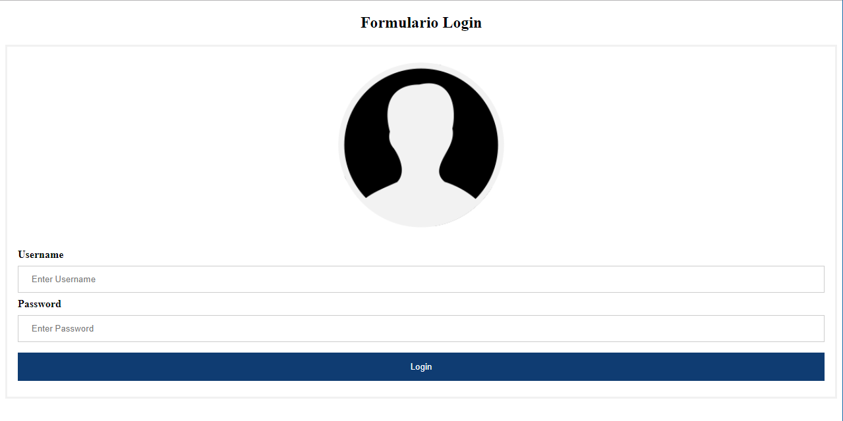
Según accedemos a la web, se nos presenta el formulario de Login mostrado arriba. En el mismo tenemos la opción de acceder como voluntario, o bien como administrador, dependiendo de que credenciales le suministremos. Dichas credenciales ya han sido presentadas en el punto anterior; así que queda en mano de quien vaya a consultar este manual, el elegir que vista ver primero. En nuestro caso, primero iremos a la versión accesible tras un registro positivo como administrador.

Vista administrador:

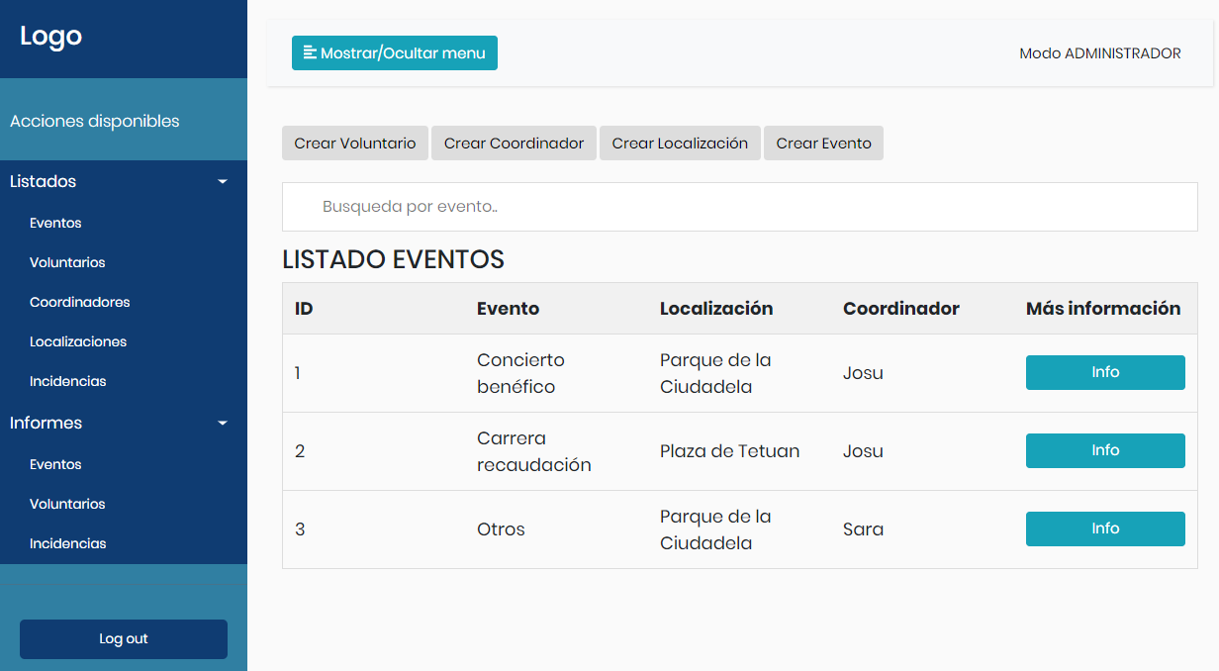
La vista administrador muestra el patrón de diseño que sigue toda la aplicación, tanto en su modo administrador, como orientado a voluntarios. En la parte izquierda, tenemos un menú con una serie de desplegables, que nos dan acceso a las diferentes opciones de cada modo. Este menú, se puede mostrar u ocultar, con el botón “Mostrar/Ocultar menú”. Esta funcionalidad fue implementada pensando en aprovechar el máximo espacio de pantalla para mostrar información y solo presentar el menú lateral si el usuario así lo desea.

Dentro de esta vista podemos encontrar diferentes opciones.Por ejemplo, si hacemos click en “Info” se nos muestra una ventana modal que nos presenta una parte de la información relativa al evento seleccionado. En este modal, encontramos la pestaña “Mapa”, la cual nos lleva a una vista de una canvas Leaflet, el cual nos indica mediante un marcador, el lugar donde el evento tendrá lugar.
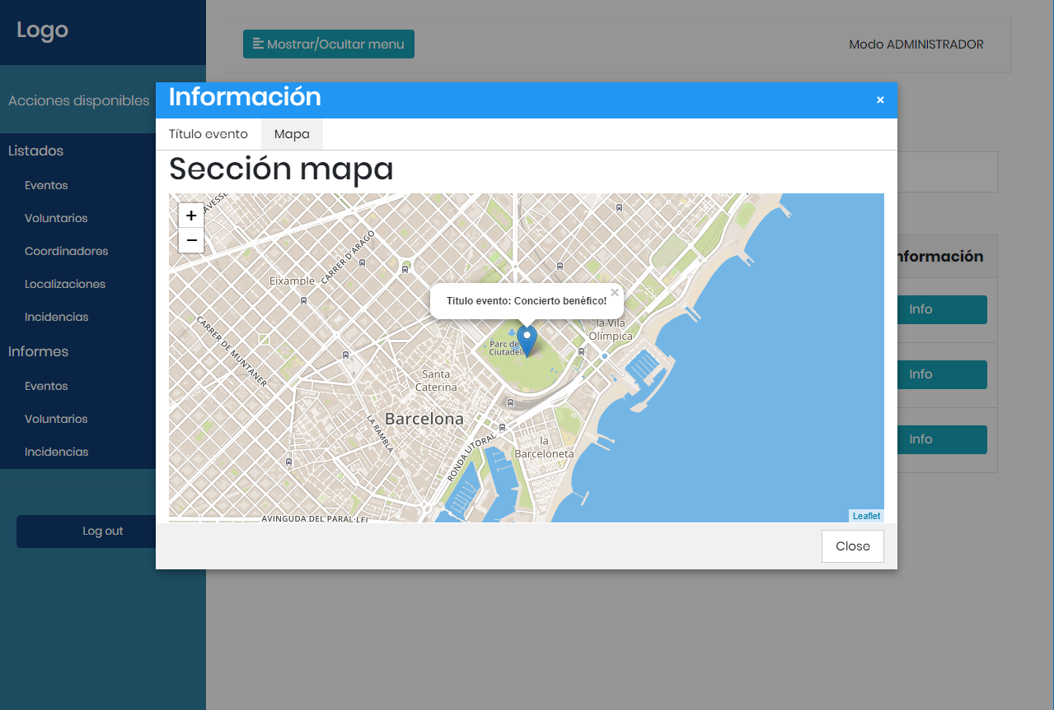
Por otra parte, se puede apreciar en la parte superior de esta vista una barra de búsqueda, que nos permitirá filtrar los resultados de la tabla en base al texto introducido. Sobre esta barra, encontramos una serie de botones, los cuales nos permiten crear nuevos voluntarios, coordinadores, lugares o eventos.

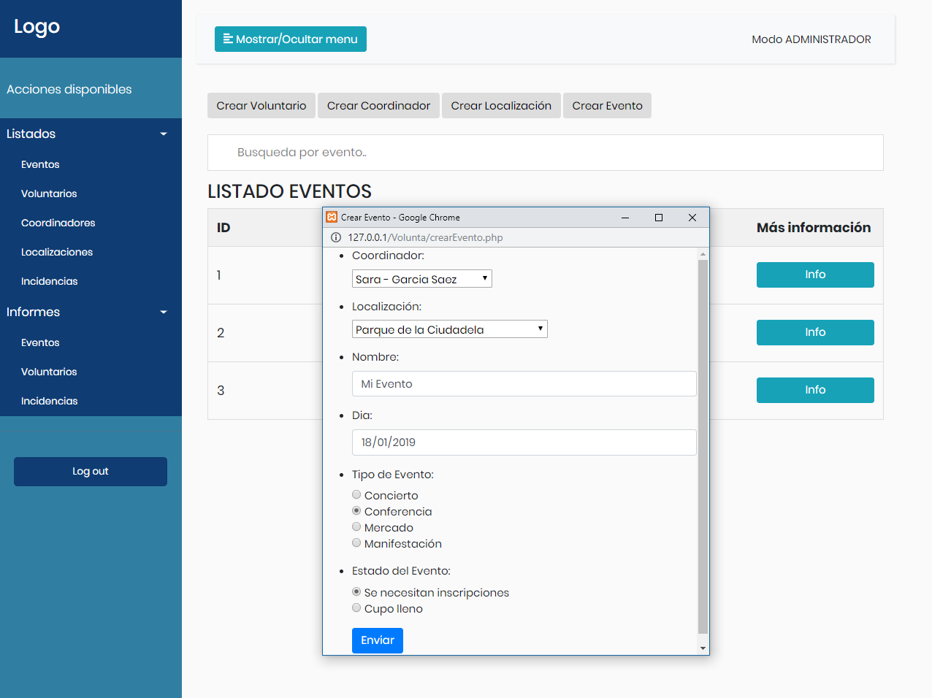
En la imagen siguiente podemos apreciar lo que sucede al hacer click en uno de esos botones.

El modal que se nos abre nos muestra una serie de opciones, en este caso relativas a la creación de un nuevo evento. Una vez rellenados todos los campos y pulsado “Enviar”, encontraremos la nueva información en base de datos y en la tabla de la web que corresponda (en este último caso, una vez refresquemos el navegador).

Dado que el resto de las vistas son similares a esta, salvo por pequeñas variaciones, saltaremos directamente a explicar la sección relativa a informes.

Como podemos apreciar en la imagen de abajo, la plantilla de la web es la misma, con la diferencia de que una vez elegido el tipo de informe que queremos, procedemos a “onclick” generarlo. Esto activa la descarga de un PDF en el cual podemos ver la información en base de datos relativa a la sección escogida.

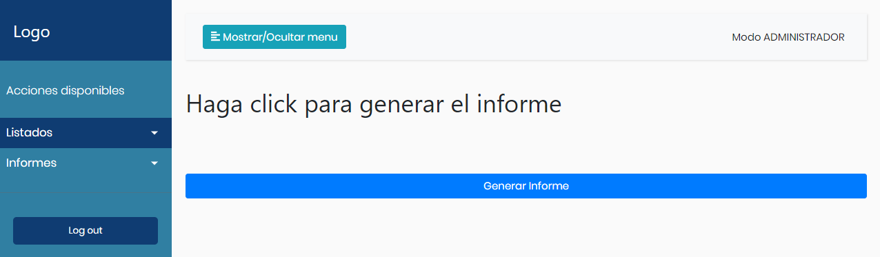

Vista voluntario:

De haber entrado a través de la pantalla de login con unas credenciales de voluntario, nos encontraremos con una diseño como el que se ve a continuación.
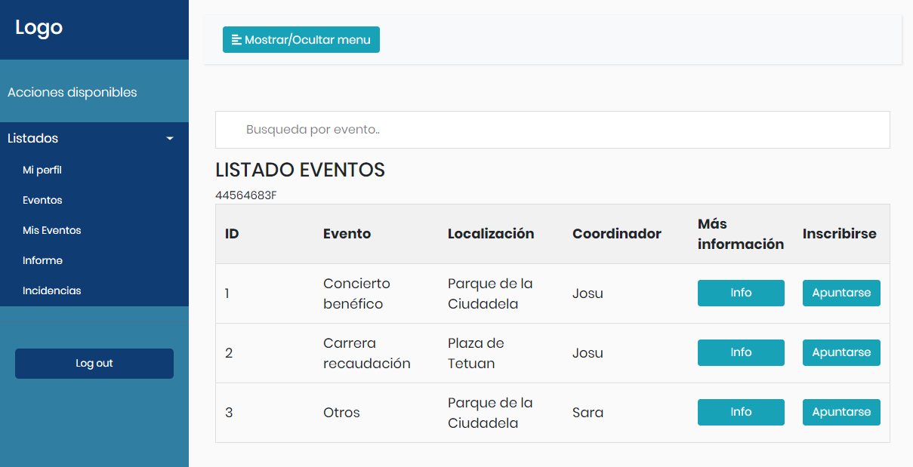

La estructura es practicamente idéntica a la vista administrador, salvo que este caso toda la información mostrada hace referencia unicamente al usuario con el que nos hayamos registrado.
Por una parte, en “Mi perfil” encontramos un resumen de todos los datos relativos al voluntario que tenemos en la base de datos. Después, la vista eventos muestra todos los eventos disponibles y da la opción de apuntarse a ellos con el consecuente botón.

Por su parte, en “Mis Eventos”, podemos ver los eventos a los que el voluntario ya esta apuntado y en “Informe” nos descargamos un PDF con los datos del voluntario y su resumen de horas como voluntario.

Para finalizar, haciendo click en “Incidencias” tenemos la posibilidad de colocar una incidencia relativa a un evento e insertarlo en base de datos para que después el administrador pueda verlo desde su perfil.

Pruebas unitarias:

De cara a comprobar que la aplicación funciona correctamente, se desarrollaron unas pequeñas pruebas unitarias en los inicios del proyecto. Ahora mismo no cubren más que una pequeña parte del proyecto, pero sirven para comprobar que al menos algunas de las vistas funcionan correctamente. Para acceder a las mismas debemos seguir las instrucciones que aparecen en el archivo README.md.

Si todo ha ido bien, deberemos ver una vista como la siguiente:

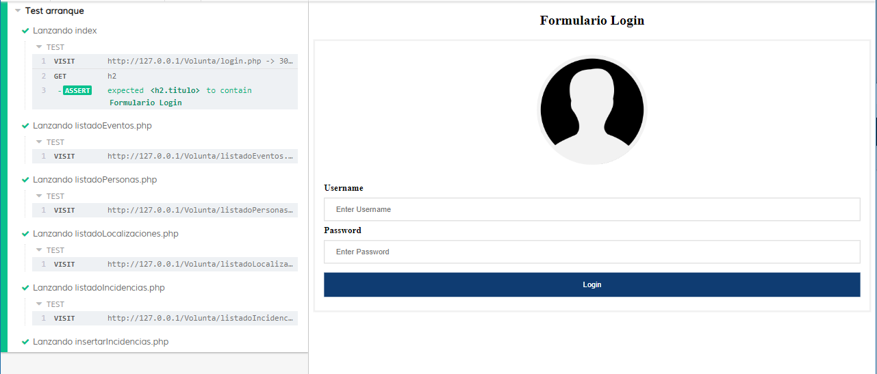

Acciones futuras:

Una vez terminada de desarrollar la presente versión de Volunta, nos empezamos a preguntar cuales sería los posibles caminos hacia donde podríamos enfocar las siguientes etapas.

Dado que nos interesa lograr una versión 2.0 que resulte fácil de escalar, lo primero de cara a la parte del servidor, sería estudiar la implementación de un framework PHP, como Symfony. Además al tratarse de un framework muy extendido en el mundo profesional, existe una gran documentación y comunidad tras el, lo que facilita no solo su adopción como parte de nuestro proyecto, si no también el poder tener la seguridad de que se trata de un desarrollo que a medio-largo plazo seguirá recibiendo mejoras continuas.

Por otra parte, nos planteamos la implementación de una plataforma de evaluación de código. Dentro de este área, la idea, sería utilizar SonarQube, gracias a la cual podríamos ir generando un código más limpio, eficiente y sencillo de mantener, pues a medida que el proyecto vaya creciendo, el código duplicado, los pequeños bugs y malas prácticas podrían terminar por hacerlo algo imposible de continuar.

Una vez estuviesen las dos herramientas arriba mencionadas funcionando dentro de nuestra web, nos gustaría hacer uso de Cordova para desarrollar el interfaz de voluntario dentro de una aplicación móvil. Este sistema nos permitirá seguir desarrollando toda la aplicación en Javascript, pero a su vez disponer de una versión tanto para Android como para IOS, lo cual consideramos que es mucho más realista como forma de acercarse a nuestro público objetivo. Por su parte, la parte administrador seguirá siendo solo web.

Para finalizar, nos gustaría generar un fichero de internacionalización desde el cual presentar la aplicación, al menos, tanto en castellano como inglés.

Valoración del proyecto:

Consideramos que durante los últimos meses, el proyecto ha ido tomando un buen rumbo, desde la idea inicial que se planteo hasta el resultado que hemos obtenido. Si bien, en un primer momento, sobre el papel, todo parecía que iba a funcionar sin problemas, según se fueron desarrollando las diversas funcionalidades de las que dependería el éxito o fracaso del producto final, fuimos encontrándonos con alguna que otra dificultad.

Principalmente, estas complicaciones surgieron a la hora de conectar la parte desarrollada en javascript con el PHP, dado que aun conociendo ambos lenguajes de programación, jamas habíamos tenido que trabajar con ellos dos juntos a un nivel de complejidad tan alto.

Aun con todo eso, conseguimos sacar adelante la propuesta planteada en un primer momento y hacer modificaciones, que consideramos pequeñas mejoras, sobre la marcha.

Si bien,algunas cosas se tendrán que quedar para futuras versiones de la web, como por ejemplo el las líneas temporales dinámicas que pretendíamos implementar mediante la librería Vis.js (aquí dejamos un ejemplo http://visjs.org/examples/timeline/groups/groups.html ), otras muchas, como el sistema de mapas con Leaflet o el uso de Jquery para trabajar contra el DOM, han sido integradas con éxito.

Bibliografía:

Javascript y Jquery. 3º Edición (David Sawyer MCFarland, Editorial Anaya)
Desarrollo Web con PHP y MySQL. 5º Edición (Luke Welling, Laura Thomson, Editorial Anaya)

